ЗДОРОВЫЙ
ОБРАЗ
ЖИЗНИ

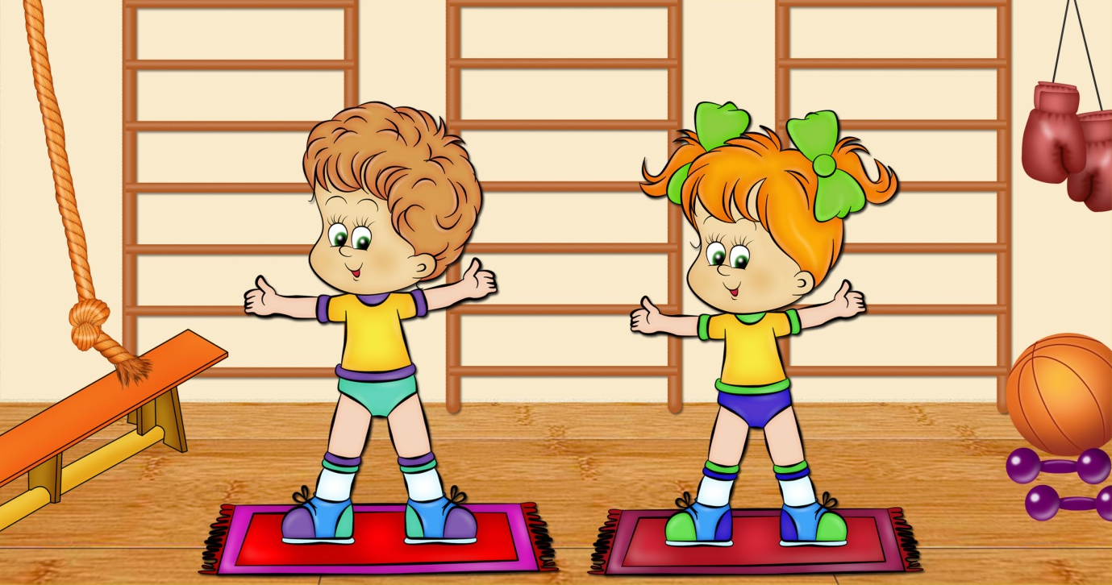

Здоровый образ жизни детей

Свой дар – здоровье нужно беречь и всеми доступными средствами укреплять его с раннего детства.

Ведение здорового образа жизни поможет детям, своевременно и гармонично развиваться и сохранить здоровье. Если Вы желаете своему ребёнку расти сильным и здоровым, то следует прислушаться к следующим правилам, которые помогут вашему малышу вести здоровый образ жизни.

Придерживаясь этих простых рекомендаций, можно избавиться от многих проблем, касающихся здоровья.

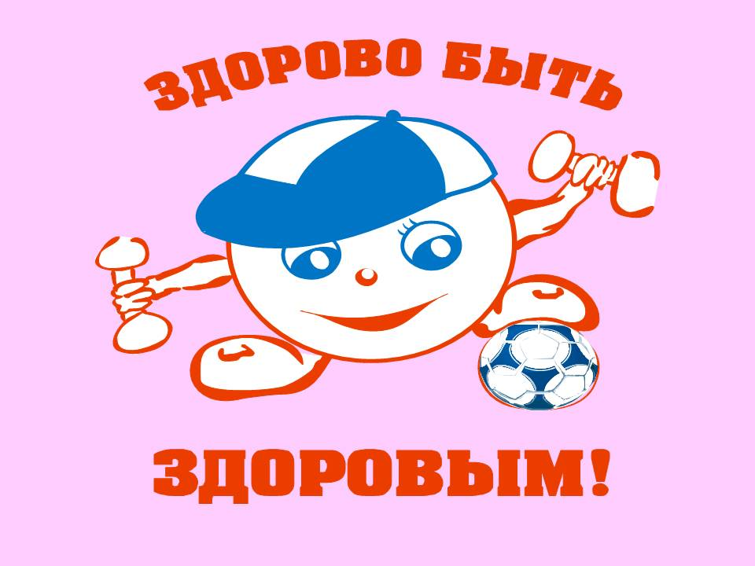

Основные факторы здорового образа жизни детей

Много свежести и воздуха!

Как можно дольше нужно бывать на свежем воздухе. В любую погоду максимальное количество времени нужно уделять прогулкам на улице. Гулять лучше по озеленённым паркам и скверам, избегая загазованных улиц. Как можно чаще нужно проветривать помещение, в котором живёте, а домашние цветы способны профильтровать и очистить воздух в помещении.

Исследования показали, что чем холоднее воздух в помещении, где живёт человек, тем крепче и здоровее его организм.

Температура +18 - +20° наиболее оптимальна, но можно попробовать и более прохладный режим.

Лучше не использовать для уборки пылесосы старой конструкции, так как для иммунитета это может быть вредно - ведь такой пылесос, много раз прогоняя воздух через себя, подбирает лишь крупный и не слишком опасный для дыхательных органов мусор.

Жизнь в движении!

Двигательную активность ребёнку нужно максимально обеспечить главным образом во время прогулки. Ребёнок может больше двигаться: залезать на горки и турники, ползать по расстеленному одеялу, ходить. Спорт – это источник крепкого здоровья и правильного развития ребёнка, ведь занятия положительно влияют как на его физическое, так и на эмоциональное состояние. Спорт также является, неотьемлемой частью здорового образа жизни детей. Отдавать ребёнка в какую-либо секцию лучше в возрасте от шести лет, когда он уже понимает, нравятся ему эти занятия или нет.

Важно правильно выбрать спортивную секцию для ребёнка, ведь то, чем он занимается, должно быть интересно и полезно. К примеру, занятия танцами и гимнастикой развивают все группы мышц, координацию, гибкость, растяжку. Катание на коньках улучшает сопротивляемость организма и хорошо подойдёт для детей с заболеваниями бронхов и лёгких. Занятия водным видом спорта развивают дыхательную систему, укрепляют нервную систему и закаляют ребёнка. Лыжный спорт подойдёт детям, которые часто простужаются, ведь он развивает силу, координацию и выносливость, улучшает работу сердца и сосудов, тренируют все группы мышц. Боевые искусства научат постоять за себя, закалят характер и сделают ребёнка психологически сильнее.

Меньше одежды для ребёнка

Перегрев гораздо опаснее, чем переохлаждение, поэтому чрезмерного укутывания лучше избегать.

На ребёнке должно быть такое же количество слоёв одежды, как на взрослом человеке, а если есть сомнения, можно добавить ещё один слой – этот простой принцип нужно взять себе на вооружение. Дети дышат кожей, поэтому многие малыши сами стараются стащить с себя одежду, едва этому научившись. Как только малыш начинает ходить, врачи-ортопеды советуют ему первое время носить ортопедические ботинки с твёрдой подошвой, чтобы правильно формировалась стопа. Но если стопа уже сформирована, то хождение босиком по полу нужно всячески поощрять. Обувь и одежду лучше приобретать из натуральных тканей – льна, шерсти, кожи, хлопка и био-хлопка, ведь такие ткани позволяют дышать коже. Натуральная одежда согревает в холод и охлаждает в жару.

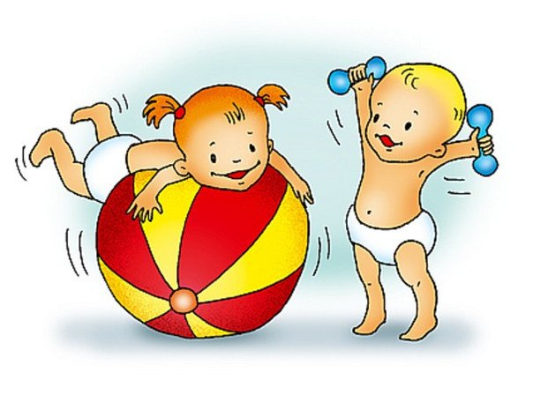

Закаливание ребёнка

Закаливание укрепить иммунитет и повысить устойчивость организма к перепаду температур поможет закаливание водой.
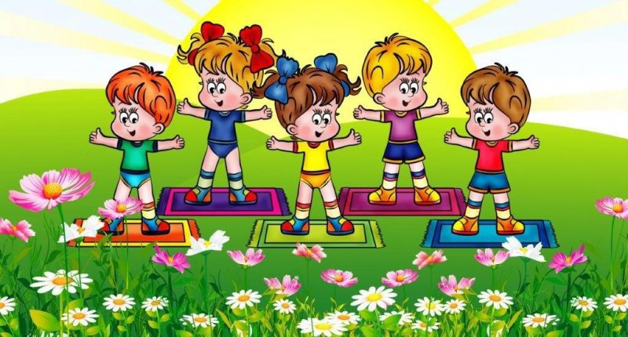
Это положительно повлияет на работу всех внутренних органов, сердечно-сосудистой и нервной системы, повысит сопротивляемость кожи ребёнка к инфекциям. Обливания, обтирания и душ – самые распространённые виды закаливания в домашних условиях. Температура воды в начале закаливания должна быть не ниже 34-35 градусов и через 6 – 7 дней регулярных процедур температуру можно снизить на 2 градуса, постепенно доведя её до 22 – 24 градусов. Купание в открытых водоёмах – также полезный вид закаливания. А в тёплый солнечный день можно просто поплескаться в тазике с водой, поиграть с игрушками и корабликами. Наиболее безопасный вид закаливания – это закаливание воздухом.
При закаливании важно соблюдать в помещении температурный режим и как можно чаще проветривать комнаты. Не стоит забывать о прогулках. На улице ребёнок должен находиться не менее двух часов в день в холодное время года и неограниченное количество времени в летний период. Основные принципы закаливания – это систематичность, а также постепенное последовательное увеличение дозировки закаливающих процедур.

Семья – это пространство любви
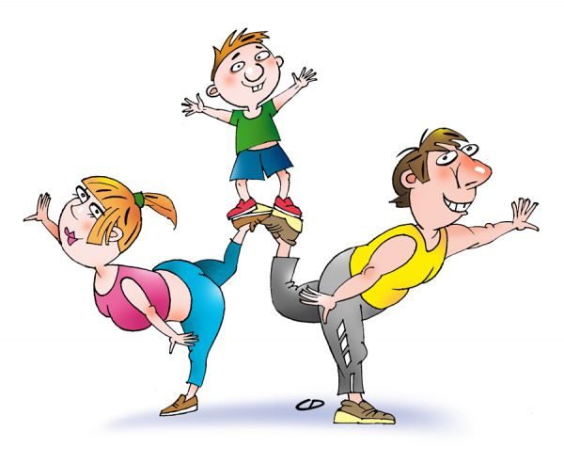

Царящая в семье психологическая атмосфера влияет не только на эмоциональное состояние, но и на здоровье ребёнка в целом.

Отрицательные эмоции, которые постоянно переживает ребёнок, обязательно приведут его стрессу, а затем – к болезням. Наука психосоматика нам убедительно доказывает, что основными причинами многих заболеваний являются многочисленные стрессы, неурядицы в семье и переутомление. Нужно окружить ребёнка любовью, одобрением и пониманием, ведь они как солнечный свет и воздух требуются для здоровья маленького человечка. Как говорится, здоровый дух в здоровом теле. И наоборот: здоровое тело обеспечит здоровый дух. Укрепляйте дух вашего малыша добрыми словами, ласками, уютом и теплом.

Положительные эмоции, мысли и смех

Если постоянно думать и говорить о том, что ребёнок часто болеет и не здоров, то можно, оказывается, притянуть к себе неприятности. Если даже это и так, относиться к этому нужно непринуждённо и спокойно. Наш мозг, который заставляет нас дышать, также может отдавать команды и нашей иммунной системе. Поэтому направлять силу мыслей лучше на благо малыша. Нужно стремиться почаще произносить позитивно заряженные фразы: «Я и мой малыш совершенно здоровы!

Наш иммунитет крепкий», - или что-то в этом роде, то, что на ваш взгляд, вам больше всего подходит. К этому можно отнестись с сарказмом и недоверием, однако существуют реальные исследования и исторические факты, неоднократно подтверждающие эффективность данного метода.

Счастливый смех и радостные эмоции оказывают положительное воздействие на гормональный фон организма и укрепляют иммунитет человека.

Ведите здоровый образ жизни, чаще смейтесь, смешите своего ребёнка и веселитесь всей семьёй!

